Кольцо из серебра с фианитом
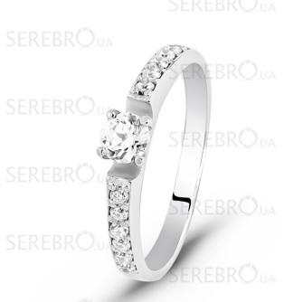
Что может порадовать женщину больше всего? Конечно внимание, забота, любовь. Это всегда ценно и приятно, но это также можно выразить и в материальном эквиваленте. Любая женщина, даже самая требовательная, не устоит перед изящным серебряным колечком с сияющим, как настоящий бриллиант, фианитом.
Расположенный в центре кольца фианит, диаметром 4 мм, прекрасно дополняют фианиты диаметром 1,5 мм, которые расположены по обе стороны от центрального камня, по 6 фианитов с каждой стороны.
Оригинальный дизайн кольца из серебра 925 пробы и блеск фианитов заставят заблестеть от изумления и радости глаза женщины, получившей в подарок это восхитительное украшение.
Кольцо станет прекрасным подарком к любому празднику, будь то День святого Валентина, 8 марта или День Рождения. Ну и конечно же, никакая женщина не откажет своему избраннику, если он сделает ей предложение руки и сердца, преподнеся в подарок это кольцо.
Центральный фианит в краповой оправе возвышается над пальцем на 4 мм, тем самым привлекая к себе внимание загадочным блеском и вызывая восхищенные взгляды окружающих.
С таким кольцом женщина всегда будет себя чувствовать настоящей королевой!

